fischerwerke Bolzenanker FBZ

fischerwerke

Eigenschaften

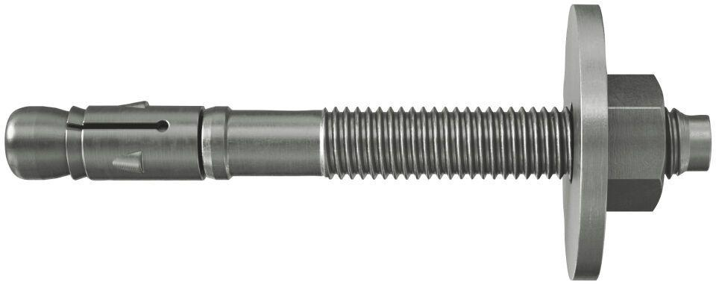

Art der Anker

Bolzenanker

Oberfläche

galvanisch verzinkt

Werkstoff

Edelstahl, Stahl

Länge (mm)

75,00 - 148,00

Gewindeart

metrisch

Gewindemaß

M10, M12, M16, M8